

ЯК ПОВОДИТИ СЕБЕ У НАТОВПІ

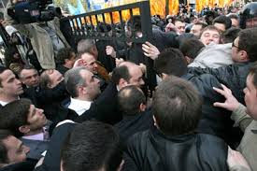
Найголовніше, це спробувати вибратися із натовпу людей, а за неможливості - рухатися разом із натовпом

• дотримуйтесь загальної швидкості руху натовпу, за можливості стримуйте поштовхи ззаду і збоку
• спробуйте вибратися з натовпу разом із людьми, які ведуть себе спокійно
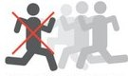

• не намагайтеся чинити опір стихійному руху натовпу, чіплятися за стіни, дерева, тощо, тримайтеся далі від скляних вітрин, сітчатих огорож, турнікетів, сцени
• у разі падіння потрібно зігнути руки і ноги, захисти голову руками та робити спроби встати

• рекомендується не привертати до себе уваги висловлюваннями політичних, релігійних симпатій, ставленням до події, і не наближатися до групи осіб, яка поводиться особливо агресивно, не реагуйте на події, сутички, які трапляються поряд з вами
Якщо з вами дитина


• посадіть її на плечі та просувайтеся далі
• якщо ви удвох, поверніться обличчям один до одного, створивши зі своїх тіл і рук захисну капсулу для дитини, і просувайтеся далі. Після цього необхідно вибратися в безпечне місце і по можливості надати інформацію працівникам правоохоронних органів, надати чи отримати першу допомогу

